**PROTOTIPOS DEL SISTEMA**

**COMPARAPE**

**Versión: 1.0**

**Actualizado a**

**Noviembre del 2020**

**Historial de las revisiones**

| Ítem | Versión | Fecha | Autor | Descripción | Estado[1] | Firma |
| --- | --- | --- | --- | --- | --- | --- |
|  | 1.0 | 15.12.2020 | JG | Versión Inicial | E |  |
|  |  |  |  |  |  |  |
|  |  |  |  |  |  |  |

**Autores:**

JG: José Guerrero

**Tabla de contenido**

**PROTOTIPOS DEL SISTEMA:**

Los esquemas de organización definen las características compartidas de los elementos de contenido, los elementos de contenido similares se organizan en grupos o categorías lógicos.

Esquemas de organización exactos: orden alfabético, cronológico o geográfico.

* **Organización alfabética:** La organización alfabética a menudo sirve como un paraguas para otros esquemas de organización. En nuestra aplicación y en el app veremos listado los productos de primera necesidad en forma alfabética por tipo de producto, tales como Abarrotes, Verduras, entre otros.

**Aplicación móvil:**

Lista de categorias y productos están ordenados alfabéticamente.

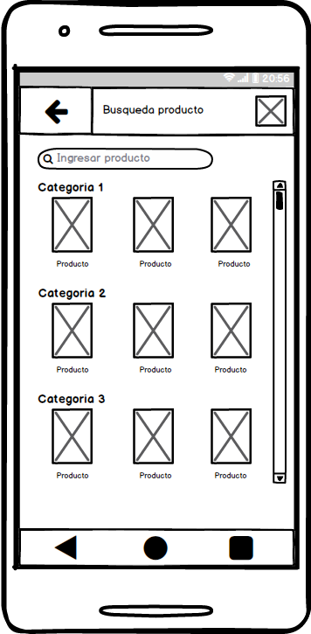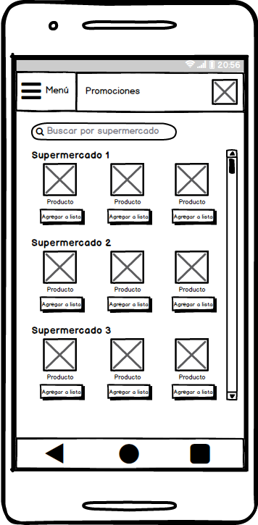

**Aplicación web:**

Lista de productos ordenados alfabéticamente en la aplicación web.

1. **Estados:**

   E: Indica Elaborado por

   M: Indica Modificado por

   R: Indica Revisado por

   A: Indica Aprobado por